Tätigkeitsbericht
1.1.2021-31.12.2021
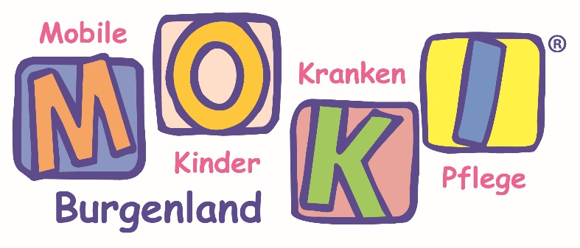
Mobile Kinderkrankenpflege Burgenland
Verein zur Betreuung und Pflege gesunder und schwerkranker Kinder zuhause

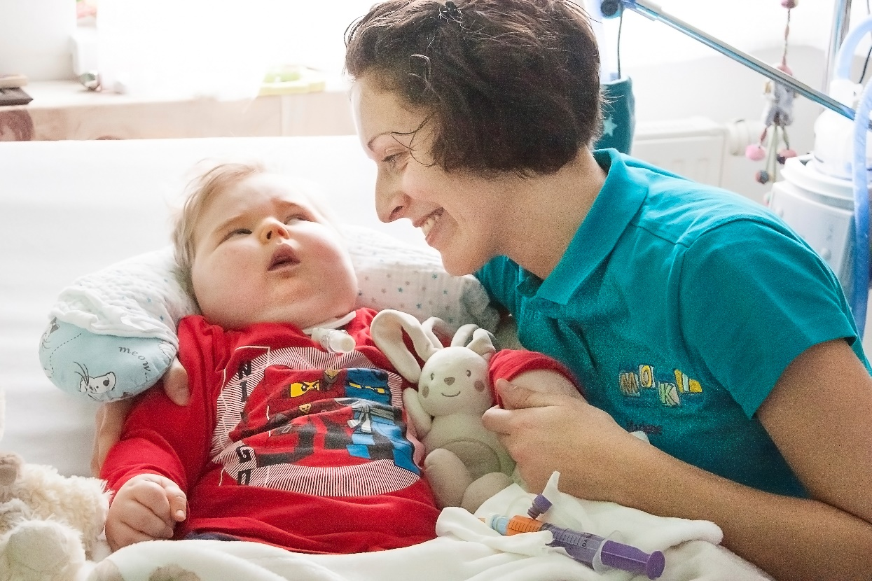
bgld.moki.at
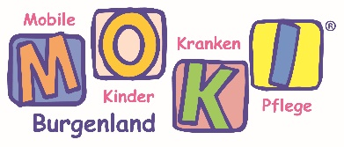
Mobile Kinderkrankenpflege Burgenland

Die Idee
Kinder sind nicht kleine Erwachsene. Sie sind kleine Wunder, die wir beschützen müssen und welchen wir helfen wollen, wenn es notwendig ist. Ganz besonders dann, wenn Kinder krank sind brauchen sie Unterstützung, Pflege und Liebe. Am besten dort, wo sie zuhause und geborgen sind.
Nicht immer läuft das Leben nach Plan. Wir wissen, dass es manchmal ganz anders kommt, als wir es erwartet haben. Und manchmal stehen Eltern vor der schweren Situation ein krankes Kind zuhause zu haben und sind mit Gefühlen der Angst, Schuld, Wut und Trauer konfrontiert.
Wir haben es uns daher zur Aufgabe gemacht, diese Eltern zu unterstützen, damit sie in ihrem schwierigen Alltag mit ihrem kranken Kind Entlastung in der Pflege, aber auch Begleitung auf einem schweren Weg haben.
MOKI Bgld hilft Familien mit schwer- und chronisch kranken Kindern in der Pflege zuhause, damit ein Spitalsaufenthalt bestmöglich verhindert oder verkürzt werden kann.
Aber auch Eltern mit gesunden Neugeborenen werden durch Dipl. Kinder- und JugendlichenpflegerInnen unterstützt und in all ihren Fragen zum Baby beraten, damit der Start als kleine Familie bestmöglich gelingen kann.

Der Vereinszweck und die Leistungen
MOKI Bgld wurde 2001 mit dem Ziel gegründet, Kinder und Jugendliche dort zu pflegen und betreuen wo sie zuhause und geborgen sind, und damit die Lebensqualität der gesamten Familie in einer schwierigen Zeit zu verbessern.
Ein Team von diplomierten Kinderkrankenpflegefachkräften unterstützt Familien mit gesunden Kindern, unter anderem bei allen Fragen zum Neugeborenen oder auch in Form von Stillberatung, begleitet aber auch Eltern von schwerst- und chronisch kranken Kindern zu Hause. Manche Kinder sind lebensbedrohlich erkrankt, seit der Geburt oder durch eine akut ausgebrochene Erkrankung.
Diesen Familien wollen wir in der aufwendigen Pflege ihres Kindes Entlastung, aber auch Wegbegleiter in ihrem schwierigen und herausfordernden Alltag sein.
Mobile Kinderkrankenpflege Burgenland

Der Verein und seine Mitglieder
MOKI Bgld steht für Mobile Kinderkrankenpflege, ist als gemeinnütziger Verein organisiert und seit 2001 im Burgenland tätig.
Die Vereinsaktivitäten konzentrieren sich ausschließlich auf das Bundesland Burgenland.

Zu den Vereinsmitgliedern zählen Dipl. Kinder – und Jugendlichenkrankenpflegerinnen und Dipl. Gesundheits-und Krankenpflegerinnen mit mehrjähriger Berufserfahrung. Sie sind pflegend, beratend, entlastend und unterstützend für Kinder zwischen 0 und 18 Jahren und deren Familien tätig.

Obfrau und Geschäftsführende
Doris Zoder-Spalek, MBA

Obfrau-Stellvertreterin und Kassier
Evelyn Schneider

Schriftführerin
Elisabeth Taferner

Mitglieder
DGKP (KJP) Alice Egger
DGKP (KJP) Lena Führer
DGKP (KJP) Susanne Ivanschitz
DGKP (KJP) Marlene Jöc
DGKP (KJP) Marianne Kramsall
DGKP Eva Krutzler
DGKP (KJP) Sabine Legenstein- Priller
DGKP (KJP) Elisabeth Renner
DGKP Beatrix Reithofer
DGKP (KJP) Bettina Koo
DGKP (KJP) Eveline Seywerth
DGKP (KJP) Marianne Steiner
DGKP (KJP) Elisabeth Taferner
DGKP (KJP) Birgit Wiedenhofer

Außerordentliche Mitglieder
DDr. Heinz-Peter Ebermann, MAS
Mag. Bettina Steiner
Mag. Astrid Hilmar
Dr. Robert Bruckner
Dr. Stefanie Preiß
Sandra Weiß
Scheich Sophie
Monika Zeugner
Bernadette Resinger, Bsc

Rechnungsprüfer
Alice Egger
Evelin Seywerth

Verantwortlichkeit
Die geschäftsführende Obfrau vertritt den Verein nach außen. Schriftliche Ausfertigungen des Vereins sowie der Geldangelegenheiten bedürfen zu ihrer Gültigkeit der Unterschriften der Obfrau oder der Obfraustellvertreterin.
Für die Spenden, Spendenwerbung, die Verwendung der Gelder und den Datenschutz sind die Obfrau, Doris Zoder-Spalek, MBA und die Obfraustellvertreterin, Evelyn Schneider, zuständig.

Die Partner
Dass Kinder mobile Kinderkrankenpflege zuhause in Anspruch nehmen können und damit ihre Familien stark entlastet werden, ist vor allem durch die Kooperation zwischen MOKI Burgenland und der Burgenländischen Landesregierung (Abteilung 6- Gesundheitswesen) möglich.

Unsere Ziele
Das Ziel von MOKI Burgenland ist es, Kindern und deren Familien medizinisch pflegerische Unterstützung zuhause anzubieten, Pflege daheim zu ermöglichen und Eltern dabei zu entlasten, aber auch Eltern von gesunden Kindern temporär beratend zur Seite zu stehen, damit frühe Hilfe so rasch wie möglich erfolgen kann und Überforderung vermieden wird.

Es ist uns wichtig, dass jedes Kind bzw jede Familie MOKI Burgenland in Anspruch nehmen kann, unabhängig von ihren finanziellen Möglichkeiten. Daher sind wir bemüht, jene Familien, die sich den Selbstbehalt einer Betreuung nicht leisten können, durch Spenden zu unterstützen.

Wir arbeiten interdisziplinär vernetzt mit Krankenhäusern, Ambulanzen, niedergelassenen Ärzten, Kinderfachärzten, Hebammen, PhysiotherapeutInnen und anderen Berufsgruppen und Organisationen zusammen, damit eine bestmögliche, individuelle Betreuung für jede Familien stattfinden kann.

Das Spendengütesiegel
Die Transparenz unserer eingehenden Spenden ist uns wichtig, daher haben wir 2021 erneut das Spendengütesiegel beantragt, als Zeichen einer bewussten Verantwortung für Spendenverwendung. Um mit dem Spendengütesiegel ausgezeichnet zu werden, mussten wir uns einer Wirtschaftsprüfung unterziehen. Im September 2019 wurde die Prüfung abgeschlossen. MOKI Bgld hat allen angeforderten Kriterien entsprochen und die Wirtschaftskammer Österreich hat uns das Spendengütesiegel erneut überreicht.

Die Aktivitäten 2021
- Flächendeckende Betreuung im Burgenland
- MOKI Familienzirkel (Eltern/Kind Beratungen) wurden in den Bezirken Neusiedl/See, Eisenstadt/Umgebung, Mattersburg und Oberwart angeboten. Aufgrund von Covid 19 konnten diese nur in wenigen Monaten angeboten werden, teilweise auch online.
- Enge Kooperation mit dem Dachverband MOKI Österreich. Ein gemeinsames Fundraising wurde durchgeführt.
- Es fanden monatliche Teambesprechungen und zweimonatliche Supervisionsbesprechungen statt. Aufgrund von Covid 19 fanden die Teambesprechungen ausschließlich online statt.
- Der gemeinsame Teambuildingtag konnte coronabedingt erneut nicht stattfinden.
- Unser Kinderpalliativteam Burgenland steht mit zwei multiprofessionellen Teams zur Verfügung. Das Kinderpalliativteam Burgenland wird seit Jänner 2018 über die Landesförderung für Hospiz- und Palliativversorgung finanziert und ist daher für die Familien im Burgenland kostenlos.
- Die Geschäftsführende ist seit 2019 Mitglied in der Steuergruppe für Hospiz -und Palliativcare für Kinder, Jugendliche und junge Erwachsene des Hospiz Österreich. Es fand ein zweitägiger Workshop in Wien statt, in welchem die österreichweiten Angbote evaluiert wurden.
- MOKI Burgenland hat bei der Bundesregierung um einen Zuschuss aus dem NPO-Unterstützungsfond angesucht, der uns gewährt wurde.

- Wir konnten für sehr viele Familien die Kilometerkosten über Spenden finanzieren, ferner haben wir auch Familien bei der Finanzierung des Selbstbehaltes unterstützt.
- MOKI Burgenland hat vom Land Burgenland den Auftrag zur Kooperation im Rahmen der Anstellung pflegender Angehöriger angenommen und begleitet Familien, welche sich bei der Pflege Service Burgenland als pflegender Angehöriger zur Pflege ihres Kindes anstellen lassen.
- Zwei Studierenden der Gesundheits- und Krankenpflege konnten wir eine Praktikumsstelle anbieten und diese begleiten.
- Unsere Spender:
Private SpenderInnen
Vereine
Firmen
Banken

MOKI Burgenland – Mobile Kinderkrankenpflege
Rochusstraße 5/3
7100 Neusiedl am See
Telefon: 0699/166 77 770
E-Mail: office@bgld.moki.at
www.bgld.moki.at

Gemeinnütziger Verein, ZVR-Zahl: 863985223

Spendenkonto
Volksbank Wien
IBAN:AT04 4300 0443 2373 0000
BIC: VBOEATWW

